附件1：
酒店交通

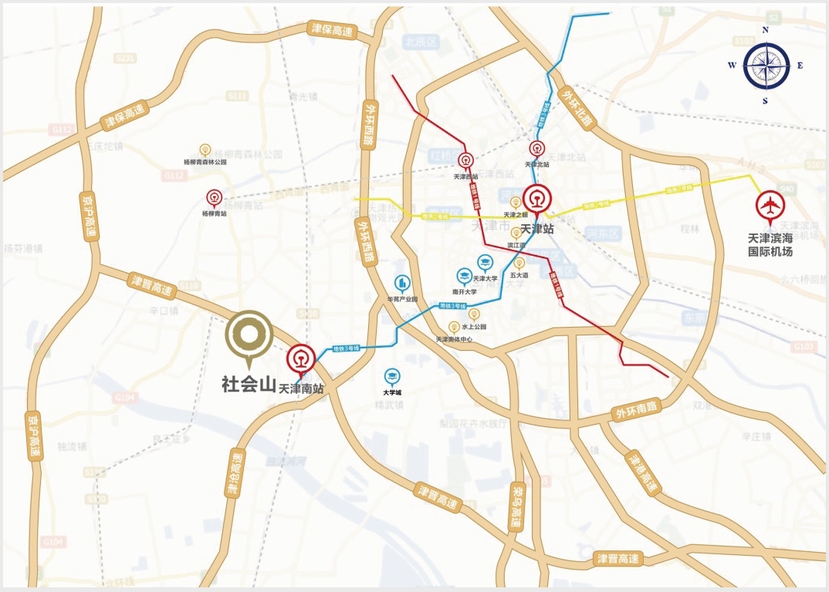
所标注为会议地点：天津社会山国际会议中心酒店（地址：天津市西青区南站知景道198号）。

